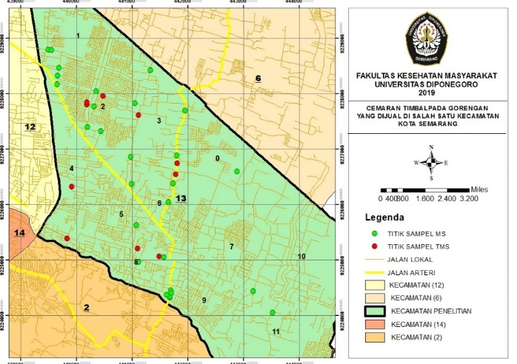
Gambar 1. Peta Sampel Penelitian

Tabel 1. Hasil Analisi Deskriptif
Variabel | f | Mean | Median | SD | Min | Max
Kadar timbal gorengan | 38 | 0,184 | 0,054 | 0,256 | 0,005 | 0,905
Frekuensi penggorengan | 38 | 23,50 | 21,00 | 8,947 | 10 | 48

Tabel 2. Hasil Laboratorium Kadar Timbal Pada Minyak Goreng
Sampel | Sebelum Penggorengan |  | Sesudah Penggorengan |  | NAB
Sampel | Kadar Pb  (mg/kg) | Ket | Kadar Pb  (mg/kg) | Ket | NAB
Minyak curah | 0,087 | MS | 0,152 | TMS | 0,1 mg/kg
Minyak kemasan | < 0,010 | MS | 0,015 | MS | 0,1 mg/kg

Tabel 3. Distribusi Frekuensi Jenis Minyak Goreng dan Kondisi Minyak Goreng Awal Berjualan
Jenis Minyak Goreng dan Kondisi Minyak Goreng Awal Berjualan | f (%)
Jenis minyak goreng
Curah | 32 (84,2)
Kemasan | 6 (15,8)
Kondisi minyak goreng awal berjualan
Lama | 9 (23,7)
Campuran | 22 (57,9)
Baru | 7 (18,4)

Tabel 4. Distribusi Frekuensi Variabel Penelitian
Variabel | f (%)
Kadar timbal pada gorengan
- Memenuhi syarat | 16 (68,42%)
- Tidak memenuhi syarat | 12 (31,58%)
Kondisi sanitasi sarana penjaja
- Baik | 27 (71,10%)
- Buruk | 11 (28,90%)
Bahan alas penyajian
- Aman | 17 (44,70%)
- Kurang aman | 21 (55,30%)

